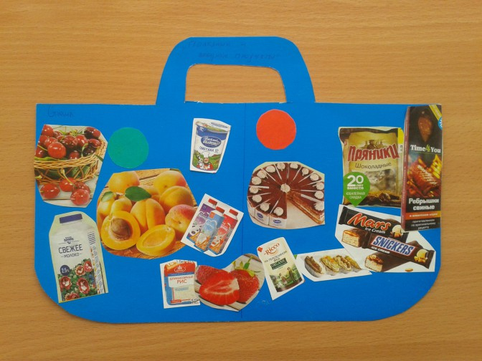
Делаем аппликацию. «Продуктовая корзина»
Для этого нам понадобится:
-картон;
-газеты, журналы, в которых есть изображение продуктов;
-ножницы;
-клей;
-хорошее настроение.

